國立員林農工106-3專業社群 教學精進
活動名稱 | 環境教育教案分享
辦理單位 | 國文社會輔導科 |  | 協辦單位 | 教務處特教組
時間 | 106年12月4日 |  | 地點 | 行政大樓大會議室
活動照片
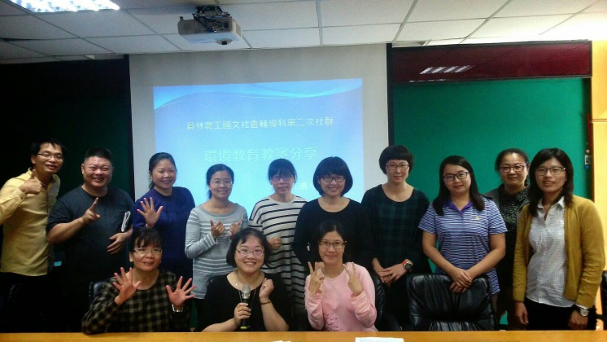 |  | 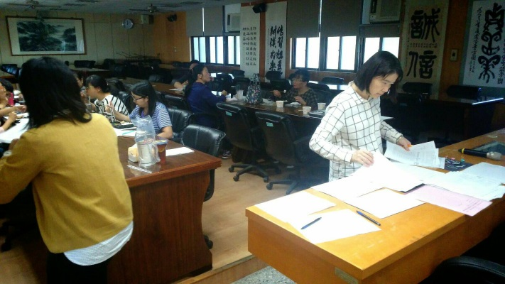
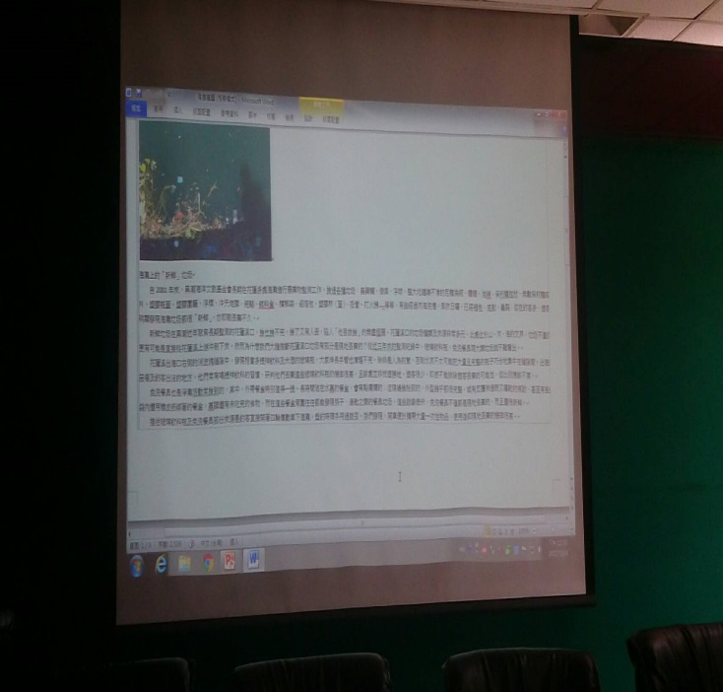 |  | 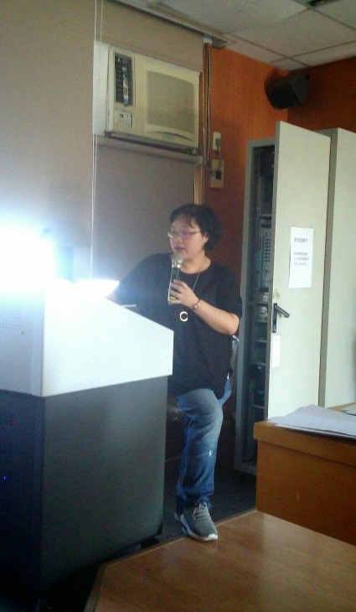
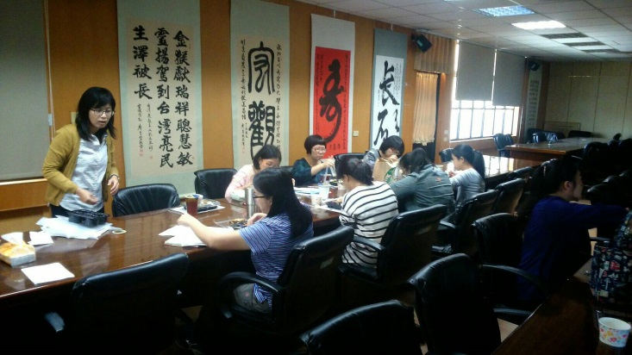 |  | 